Burmistrz Grzegorz Pietruczuk

wraz z Radą i Zarządem Dzielnicy Bielany m.st.Warszawy zapraszają na

Wyjazd integracyjno- aktywizujący dla seniorów mieszkańców Dzielnicy Bielany m. st. Warszawy

„Nadbużańskie krajobrazy”
30 - 31 maja 2023 r.

30 maja 2023 (wtorek)  8:00 - Wyjazd z Warszawy ul. P.Nerudy 1  10.30 - Drohiczyn kościół katedralny  p.w. Trójcy Przenajświętszej, cerkiew  prawosławna p.w. Św. Mikołaja Cudotwórcy,  rejs katamaranem po Bugu.  13.00 - Święta Góra Grabarka - najważniejsze  sanktuarium prawosławne w Polsce.  15.30 - Przyjazd do Serpelic - zakwaterowanie  w Ośrodku Wczasowym „Partner”  16.00 - Obiad  17.00 - Spacer po Serpelicach. Kalwaria Podlaska  Podlaski Przełom Bugu Kościół św. Piotra i  Pawła  20.00 - Kolacja - impreza integracyjna. | 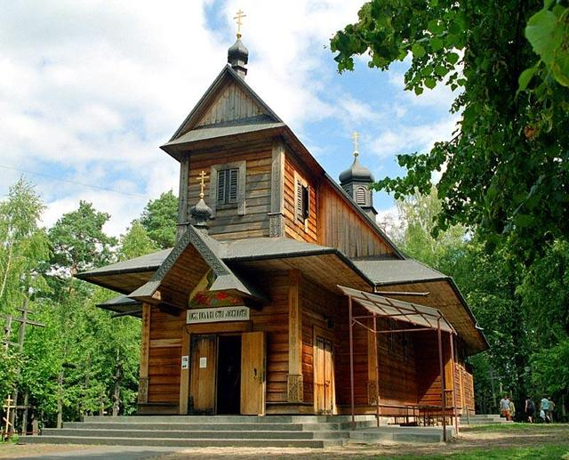

 | 31 maja 2023 (środa)  8.30 - Śniadanie  10.00 - Stadnina koni w Janowie  Podlaskim  14.00 - Obiad w Serpelicach  15.00 - Wyjazd do Warszawy.  ok. 18.00 - Przewidywany powrót do  Warszawy - ul. P. Nerudy 1
Organizator zapewnia: transport autokarowy, pilota, wyżywienie, zakwaterowanie,
ubezpieczenie NNW, udział w programie.

Należy ze sobą zabrać: dowód osobisty, legitymację emeryta, dobry humor.
Organizator zastrzega sobie możliwość zmiany programu imprezy.

 | 

